GUÍA DE LENGUAJE Y COMUNICACIÓN

Nombre: | Curso: 2°A | Fecha: semana N° 5
¿QUÉ APRENDEREMOS?
Objetivo (s): OA 7
Leer independientemente y comprender textos no literarios (cartas, notas, instrucciones y artículos informativos) para entretenerse y ampliar su conocimiento del mundo:
- extrayendo información explícita e implícita
- comprendiendo la información que aportan las ilustraciones y los símbolos a un texto
- formulando una opinión sobre algún aspecto de la lectura
Contenidos: Comprender una carta,
Para comenzar necesitas saber de qué se trata la habilidad de comprender y qué entendemos por una carta.

Objetivo de la semana: Comprender un texto no literario como “la carta” para entretenerse y ampliar su conocimiento del mundo, observan su estructura y función de sus partes.
Habilidad: Comprender.

¿Qué necesito saber?

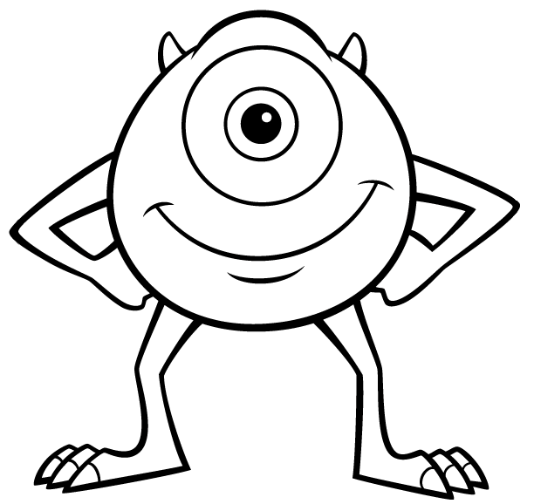

Mamá conversa con tu hijo o hija las siguientes preguntas:

Entonces:

COMPRENDER es: refiere a entender, justificar o contener algo.

La CARTA es: un medio de comunicación escrito por un persona (remitente) y enviada a otra persona que está lejos (destinatario).

Clase nº1

Hoy es ________________ _____ de __________ del año ___________.
(Día de la semana) (nº) (mes) (nº del año)

Ahora te contare un poco acerca de la carta.

La carta es un mediode comunicación por el cual nos podemos comunicar con alguien que se encuentra lejos, se usab mucho antes que existieran los celulares o internet. Actualmente se utiliza para el envío de pagos de servicios básicos (Cuentas de agua o luz, o algún medio formal, entre otros.)

LA CARTA
Una carta es un texto que entrega un mensaje, que envía una persona a otra. Tiene como proósito comunicar, se utiliza cuando las personas se encuentran lejos, de esta forma se establece una conversación por escrito. La persona quién escribe la carta, se llama Remitente y la persona a la cual va dirigida, se llama Destinatario. Para enviar una carta, ésta se debe colocar en un sobre y se entrega en el Correo.

ESTRUCTURA DE UNA CARTA

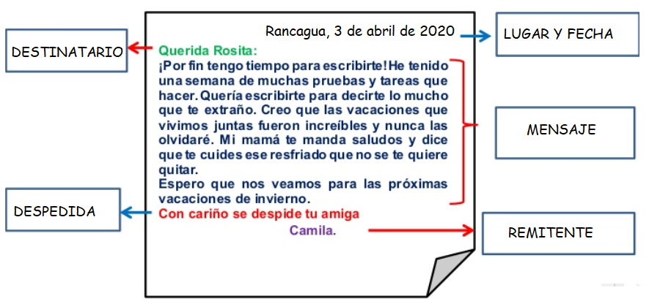
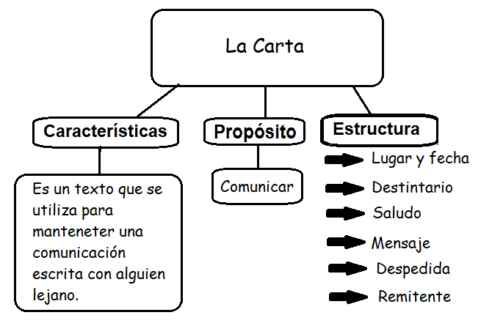

Estructura:
- Lugar y fecha: señala desde dónde y cuándo estoy enviando la carta.
- Destinatario: a quien va dirigida la carta.
- Saludo: un saludo de contecía.
- Mensaje: asuí va lo que quiero comunicar.
- Despedida: unas palabras de despedida cortésmente.
- Remitente: quien escribió y envió la carta.
ACTIVIDAD

- Lee la información anterior , observa su estructura y responde en forma completa:

- ¿Cuál es el propósito de una carta?
___________________________________________________________________________
- ¿Quién es el destinatario?
___________________________________________________________________________
- ¿Qué palabras podemos encontrar en la despedida?
__________________________________________________________________________
- ¿Qué información contiene el inicio del texto? ______________________________________________________________________________________________________________________________________________________
- ¿Qué quiere decir remitente?
__________________________________________________________________________

- La siguiente actividad te quedará más claro, con ayuda de lo anterior deberás escribir las partes de la carta donde corresponde, abajo están las partes para que te apoyes.
¡¡¡Éxito!!! 
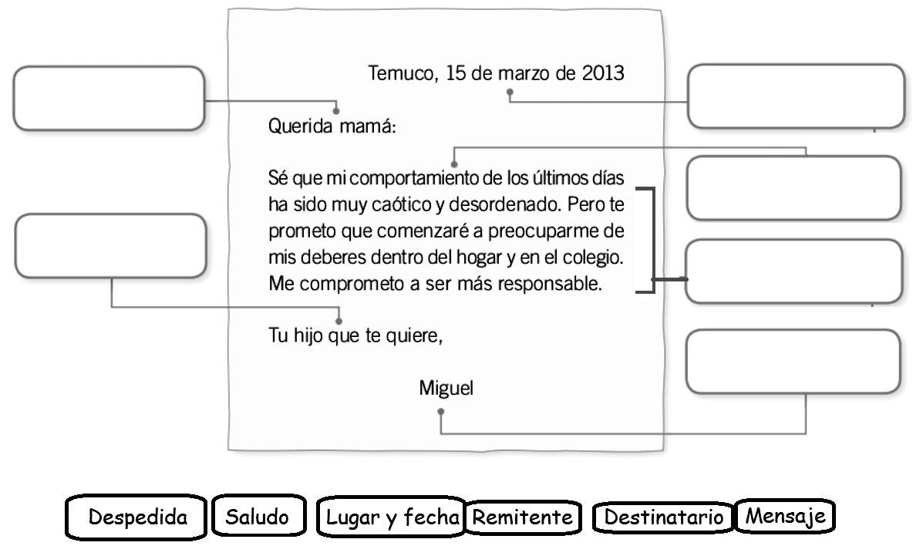

¡¡¡MUY BIEN!!!

- OTRA COSA MUY IMPOTANTE QUE DEBES SABER ES QUE LAS CARTAS NO VIAJAN SOLAS, HAY QUE PONERLAS EN UN SOBRE, YA QUE SU CONTENIDO ES PRIBADO.

TE MOSTRARÉ UN EJEMPLO:

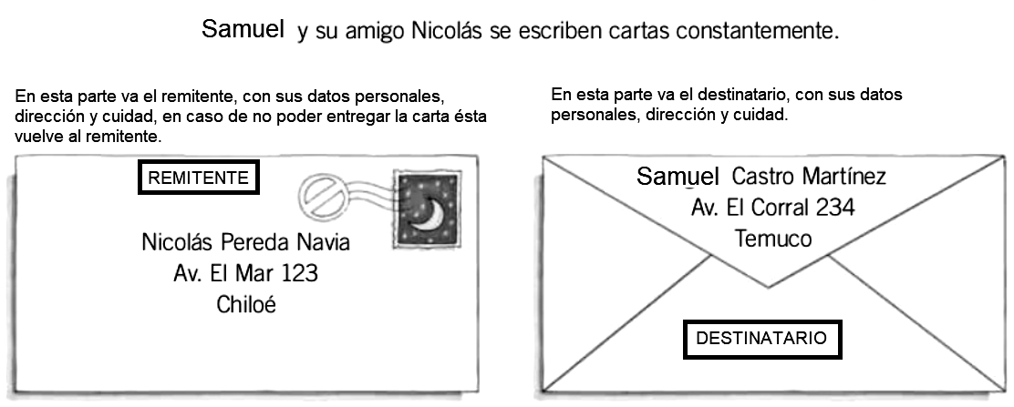

¿CUÁL ES LA FORMA CORRECTA DE ESCRIBIR UN SOBRE?

VEAMOS….

- Localiza las partes del sobre, con apoyo de lo anterior, buena suerte.
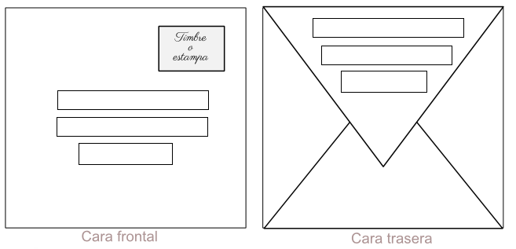
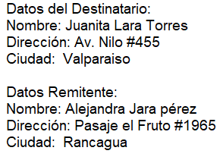 ¡¡¡MUY BIENN!!!

- Reflexión personal sobre la actividad:
¿Qué pasos tuviste que hcer para poder describir las partes de la carta?
(Leer la guía, localizar las partes, otra.)
- _______________________________
- _______________________________
- _______________________________
¿Para qué crees tu que te podría servir escribir una carta?

- Comenta con tu familia las características , propósito y estructura de la carta.
Escribelas y comenta lo que aprendiste.

La carta.
Caráctersticas :

Proposito:

Estructura:

- __________________________________________________

- __________________________________________________

- __________________________________________________

- __________________________________________________

- __________________________________________________

- ________________________________________________

¡ÉXITO!

Clase nº2
Hoy es ________________ _____ de __________ del año ___________.
(Día de la semana) (nº) (mes) (nº del año)

RECORDEMOS


Mamá conversa con tu hijo o hija las siguientes preguntas:

Entonces:

COMPRENDER es: refiere a entender, justificar o contener algo.

Una carta es un texto que entrega un mensaje, que envía una persona a otra. Se utiliza como medio de comunicación cuando las personas se encuentran lejos, de esta forma se establece una conversación por escrito. La persona quién escribe la carta, se llama Remitente y la persona a la cual va dirigida, se llama Destinatario. Para enviar una carta, ésta se debe colocar en un sobre y se entrega en el Correo.

¡Comencemos la clase!

- Lee el siguiente texto y reponde en tu cuaderno. CARTA Nº1

Punta Arenas, 20 de Octubre de 2015

Estimada Luciana:

Espero que te encuentres muy bien tú y tu familia al recibo de mi carta.
Yo por acá, resfriado, con un poco de fiebre, pero me llevaron al médico y me pusieron una inyección porque tengo amigdalitis. Te escribo para invitarte a pasar las vacaciones de invierno; si aceptas, debes traer ropa bien abrigada, pues aquí en Punta Arenas llueve y nieva mucho, no es como en Copiapó. Pero la pasaremos súper, porque tengo un carro de nieve, además mi mamá estaría muy contenta si vinieras, puesto que hace tres años que no ve a tu mamá, la señora Juana (su mejor amiga). Yo aprendí a manejar un carro de nieve, pasaba mojado donde me caía, por eso me resfrié, pero no te preocupes, yo te llevaré para que no te resfríes.
Espero verte pronto y conocerás lo más lindo de Chile, el fin del mundo, como lo llama mucha gente.

Atentamente, un beso.
Tu amigo Alejandro

- Lee atentamente el texto anterior, responde las preguntas y localiza las respuestas en el texto.

- ¿Qué tipo de texto es este documento?  a. Una leyenda  b. Un diario de vida  c. Una carta  d. Un cuento | 2. ¿Cuál es el propósito de éste texto?  Para…  a. Armar un mueble.  b. Entregar una enseñanza.  c. Expresar emociones.  d. Comunicarse con un amigo

3.¿Para qué Alejandro le escribe la carta a Lucía?  Para…  a. Invitarla a su casa para vacaciones y andar en carro de nieve.  b. Saludarla y que seabrigue en vacaciones de invierno.  c. Contarle que está resfriado y que tiene un carro de nieve.  d. Hacerle burla porquetiene un carro de nieve. | 4.¿Dónde fue escrita ésta carta?  - En Santiago  - En Puerto Montt  - Punta Arenas  - Rancagua
5.¿ Quien es el destinatario de este texto?  a. Alejandro  b. Juan  c. Luciana  d. Luís | 6.¿Cómo se sentirá Alejandro al recibir esta carta?  a. Emocionado de ir a Valparaíso  b. Aburrido de ir a la playa  c. Feliz de ir a conocer el fin del mundo  d. Triste de no poder jugar


- Lee el siguiente texto y luego escribe sus partes:

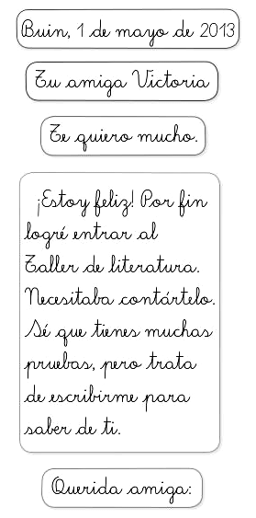

- Busca en un diccionario las siguientes palabras, presentes en la carta nº1:
Palabra | Significado en diccionario
Ej:  Inyección | Ejemplo:  Acción que consiste en introducir un líquido o un gas a presión en el interior de un cuerpo.
Manejar
Médico
Amigdalitis
Abrigada

lV. Crea una oración con cada palabra, y destacarla dentro de la oración.
Ejemplo:
Inyección: Ayer me tuvieron que poner una inyección por mi enfermedad.
Manejar:
Médico:
Amigdalitis:
Abrigada:

- Reflexión personal sobre la actividad:
¿Qué aprendí hoy de la carta? (Para que te sirve, que se escribe en un lugar determinado)
_________________________________________________________
¿A quién te gustaría escribirle una carta y que te gustaría decirle?
___________________________________________________________
___________________________________________________________

Define con tus propias palabras el significado del termino “carta” y escribelo en esta hoja.
(NO NAS DE 4 LINEAS)
Carta:

¡ÉXITO!

Clase nº3
Hoy es ________________ _____ de __________ del año ___________.
(Día de la semana) (nº) (mes) (nº del año)

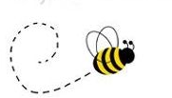
RECORDEMOS

Mamá conversa con tu hijo o hija las siguientes preguntas:

Entonces:

COMPRENDER es: refiere a entender, justificar o contener algo.

Una carta es un texto que entrega un mensaje, que envía una persona a otra. Se utiliza como medio de comunicación cuando las personas se encuentran lejos, de esta forma se establece una conversación por escrito. La persona quién escribe la carta, se llama Remitente y la persona a la cual va dirigida, se llama Destinatario. Para enviar una carta, ésta se debe colocar en un sobre y se entrega en el Correo.

- Después de haber trabajado lo que es una carta, el día de hoy trabajaremos la producción de una carta.
La clase anterior, te pregunté:
¿A quién te gustaría escribirle una carta y que te gustaría decirle?
Te invito a retomar esa pregunta y me digas que respondiste:
_________________________________________________________________
Bien, a esa persona le vas a escribir, si no tienes a nadie, pues yo tu Profesora Verónica estaré feliz de recibir una carta tuya.
¡¡¡Manos a la obra!!!

Antes de escribir tu carta haremos una breve planificación, de ésta manera nos será más sencillo escribir.

PLANIFICACION DE MI CARTA
Lugar y fecha
Destinatario
¿Qué saludo escribiré?
(ej. Buenas tarde, querido amigo)
¿Qué quiero comunicar? (como me siento en esta cuarentena, cuanto quiero a esta persona)
¿Cómo me voy a despedir?
(Espero nos veamos pronto, un abrazo fraterno)
Remitente
(Tu nombre)
¡¡¡Buen trabajo!!! 

AHORA A ESCRIBIR…
Te apoyarás en tu planificación, recuerda cuidar tu ortografía.
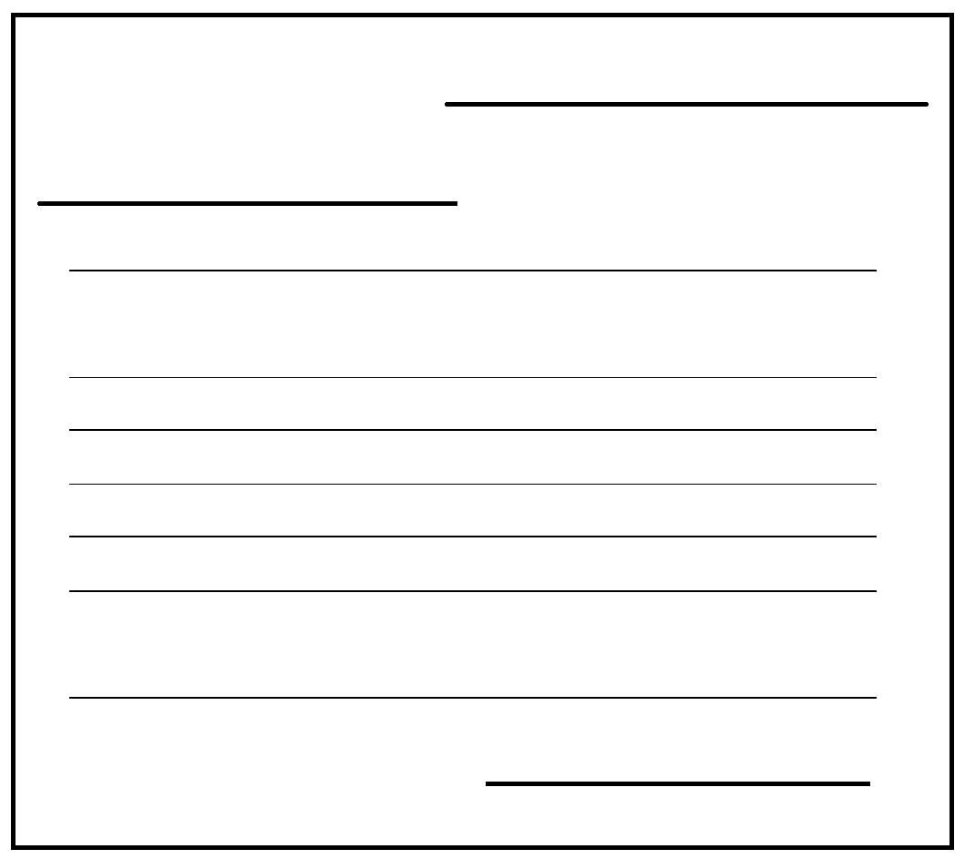

- Reflexión personal sobre la actividad:
¿Cuánto he aprendido de la carta? (su propósito, sus partes)
___________________________________________________
Según lo que esta pasando en Chile y el mundo,con el covid 19 (coronavirus)
¿A quién le escribirías una carta y por què?.

Fundamenta tu respuesta.

Le escribiría a:

Por que:

¡ÉXITO!

